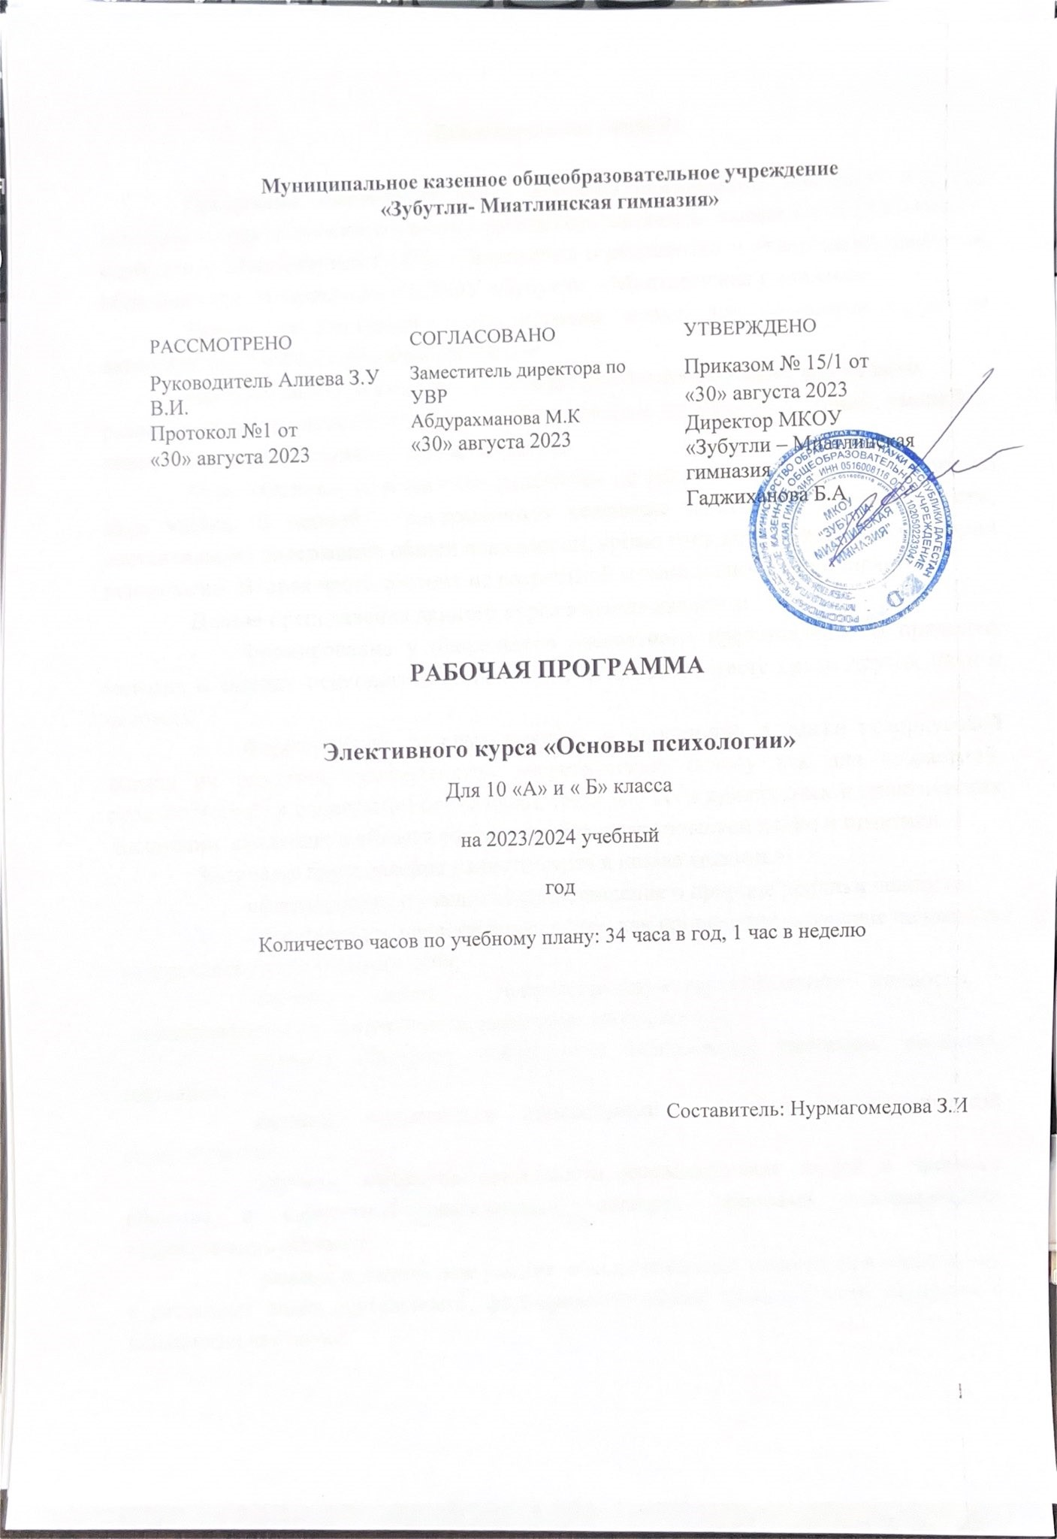

# Пояснительная записка

Программа элективного курса «Основы психологии» для 10-11 классов психолого-педагогического класса (группы) составлена на основе ООП СОО МКОУ «Зубутли – Миатлинская СОШ», Положения о разработке и утверждении рабочих образовательных программ в МКОУ «Зубутли – Миатлинская гимназия» .

Программа элективного курса «Основы психологии» составлена на основе авторской программы Нурмагомедовой З.И

Программа курса определяет совокупность необходимых для общего развития, профориентации и дальнейшей социализации личности знаний, умений и навыков, которыми должен овладеть ученик.

Курс «Основы психологии» рассчитан на два года обучения и состоит из двух частей. В первой – раскрываются основные понятия и закономерности, составляющие содержание общей психологии, кроме того дают сведения из истории психологии. Вторая часть состоит из возрастной и социальной психологии.

**Целью** преподавания данного курса в школе является:

* Формирование у школьников адекватного представления о предмете, методах и задачах психологии, ее основных категориях, месте среди других наук о человеке.
* Формирование базовых понятий и концепций, а также исторической логики их развития, составляющих теоретическую основу как для возрастной, педагогической и социальной психологии, так и для всех прикладных и практических дисциплин, входящих в область современной психологической науки и практики.

**Задачами** преподавания данного курса в школе являются:

* сформировать у учащихся представление о природе психики человека;
* сформировать представление о том, как происходит осознание человеком окружающего мира и самого себя;
* научить давать психологическую характеристику личности, ее направленности, темперамента, характера, способностей;
* научить объяснять собственные психические процессы, свойства, состояния;
* научить пользоваться простейшими приемами их психической саморегуляции;
* научить осознавать особенности взаимодействия людей в процессе общения и совместной деятельности; овладеть приемами повышающими эффективность общения;
* развить практические умения, обеспечивающие творчество и инициативу в различных видах деятельности, формирование общих представлений учащихся о психологии как науке.

*Общая характеристика учебного предмета*.

Преподавание элективного курса «Основы психологии» предусматривает теоретическую подготовку, а также ориентировано на обращение к тем проблемам (в недирективной форме), которые важны для подростков и юношества в силу возрастных особенностей развития. Возраст учащихся 10-11 классов благоприятен для завершения развития психологической готовности к самоопределению – личностному, профессиональному, жизненному. Поэтому с ними в учебной работе основное внимание уделяется формированию их понимания своего призвания, умения видеть смысл жизни, временным перспективам и эмоциональным привязанностям, профессиональному выбору и будущей семейной жизни.

Учащиеся на уроке познают не только психологию человека вообще, но имеют возможность познавать себя, закономерности, механизмы, сущность и условия развития личности.

Еженедельные уроки «Основы психологии» позволяют учащимся сориентироваться в особенностях “психологического” взаимодействия, его целях и результатах.

Особенностью данного профильного курса является то, что знания, полученные на уроках, закрепляются на еженедельных уроках педагогической практике.

Профильный предмет «Основы психологии» содержательно дополняется преподаванием предмета «Основы педагогики».

**Результаты освоения программы**

***В результате изучения курса выпускник* знать/понимать**

структуру психологической деятельности; методы психологии; познавательные процессы; виды темперамента; закономерности возрастного развития.



**научится**

 ***Объяснять***, что изучает наука «психология», психологические термины.

 ***Сравнивать*** развитие отечественной и зарубежной психологии, методы психологии; между собой такие понятия как: индивид, индивидуальность, личность, субъект деятельности.

 ***Приводить*** примеры различных видов темперамента; всех видов познавательных процессов*;*

***Оценивать*** поведение людей с точки зрения психологических норм,



***Решать*** в рамках изученного материала познавательные и практические задачи, отражающие типичные ситуации в различных сферах деятельности человека;

 ***Осуществлять поиск*** психологической информации по заданной теме из различных ее носителей (материалов СМИ, учебного текста и других адаптированных источников);

• использовать приобретенные знания и умения в практической деятельности и повседневной жизни **для:**

развития своих способностей; развития рефлексии; адекватного восприятия себя и окружающего мира.



***В итоге изучения курса выпускник получит возможность*** достичь уровня готовности к осознанному выбору профессии, получению соответствующего профессионального образования, овладеть знаниями, умениями и навыками:

* ориентироваться в выбранной профессиональной области;
* соотносить профессиональные намерения и собственные возможности; - знать основы психолого-педагогических знаний о воспитании и развитии человека, достаточные для профессиональной деятельности в социально-гуманитарной сфере, анализировать психолого-педагогические ситуации, выделять проблему и находить стратегии ее решения;
* владеть техниками продуктивного общения, высказывать и аргументировать свою точку зрения, выступать перед группой, строить взаимодействие с людьми разного возраста;
* обладать практическими умениями и навыками организации жизнедеятельности учащихся в стенах школы и вне ее (уметь организовывать игровой досуг младших школьников и сверстников, планировать свою деятельность).

Усвоение учебного материала реализуется с применением основных групп **методов обучения** и их сочетаний:

1. Методы организации и осуществления учебно-познавательной деятельности: словесные (рассказ, беседа), наглядных (иллюстрационных и демонстрационных), практических, и самостоятельная работа учащихся.
2. Методы стимулирования и мотивации учебной деятельности: познавательные игры, творческие задания.
3. Методы контроля и самоконтроля за эффективностью учебной деятельности: индивидуальный опрос, фронтальный опрос, письменные работы.

Применяются следующие **способы обучения**: индивидуальный, индивидуально-групповой, групповой, коллективный.

В качестве **средств обучения** используются: учебно-наглядные пособия (таблицы), организационно-педагогические средства (карточки, раздаточный материал), мультимедийные средства, электронные образовательные ресурсы

В процессе обучения применятся следующие **формы организации работы обучающихся**: фронтальная, индивидуальная, парная, групповая, коллективная.

**Место предмета в учебном плане**.

В учебном плане ОУ отводится 68 (34/34) учебных часов для обязательного изучения курса «Основы психологии» в 10-11 классах из школьного компонента из расчѐта 1 учебный час в неделю ежегодно.

**Структура курса.**

Курс состоит из шести частей: «Введение в психологию», «Познавательные процессы», «Чувства и воля», «Свойства личности»,

«Личность и деятельность», « Закономерности возрастного развития».

**Содержание курса «Основы психологии»**

**Раздел 1. Введение в психологию**

Что изучает психология. Историю психологии. Развитие отечественной и зарубежной психологии. Отрасли психологии. Методы психологии. Строение нервной системы. Физиологические механизмы психической деятельности. Психика животных. Сознание человека.

**Раздел 2. Познавательные процессы**

Ощущение. Виды ощущения. Восприятие. Виды восприятия. Память. Виды памяти.

Внимание. Виды внимания. Воображение. Виды воображения. Мышление. Виды мышления.

**Раздел 3. Чувство и воля**

Эмоции и чувства. Физиологические основы и внешние выражение эмоций и чувств. Воля.

**Раздел 4. Свойства личности**

Темперамент. Физиологические основы темперамента. Характер. Черты характера. Способности.

**Раздел 5. Личность и деятельность**

Деятельность. Движение и действие. Психологическая характеристика деятельности. Личность, индивид, индивидуальность, субъект деятельности. «Я- концепция». Механизмы психологической защиты. Понятие о группах и коллективах. Массовые социально-психологические явления.

**Раздел 6. Закономерности возрастного развития**

Ведущая деятельность в контексте возрастного развития. Обучение и развитие. Возрастная периодизация и движущая сила развития. Психическое развитие в младшем школьном возрасте. Готовность к школе. Учебная деятельность младшего школьника. Развитие мышления в младшем школьном возрасте. Восприятие, память, внимание в младшем школьном возрасте. Развитие моторики. Общение младших школьников со сверстниками. Трудные дети.

**Учебно-тематический план (68 часов)**

|  |  |  |  |  |
| --- | --- | --- | --- | --- |
| № | **Наименование разделов (тем)** | **Кол- во часов** |  |  |
| **Теоретические** | **Практические** |
| 1 | Введение в психологию | 11 | 10 | 1 |
| 2 | Познавательные процессы | 10 | 7 | 3 |
| 3 | Чувство и воля | 10 | 7 | 3 |
| 4 | Свойства личности | 13 | 10 | 3 |
| 5 | Личность и деятельность | 12 | 9 | 3 |
| 6 | Закономерности возрастного развития | 12 | 9 | 3 |
| **Итого:** | | **68** | **52** | **16** |